Ежегодно 6 июня муниципальные библиотеки Кировской области, как и все библиотечное сообщество, отмечают 2 праздника – День рождения Александра Сергеевича Пушкина и Международный день русского языка.

Литературное творчество великого русского поэта Александра Сергеевича Пушкина сопровождает нас на протяжении всей жизни. Его произведения объединяют людей всех возрастов, вероисповеданий, национальностей, переводятся на десятки языков мира.

День русского языка — международный день, посвященный русскому языку, учрежден ООН в 2010 году, отмечается 6 июня, в день рождения А. С. Пушкина. В Российской Федерации праздник учрежден в 2011 году, в качестве российского государственного праздника.

В 2021 году 303 муниципальные библиотеки (37 центральные, 31 детская, 33 городских и 202 сельских) организовали и провели 405 мероприятий. Было зафиксировано 37673 просмотра онлайн мероприятий, 7942 человека посетили офлайн мероприятия.

В Кировской области 3 библиотеки носят имя великого русского поэта Александра Сергеевича Пушкина.

Этот день особенно значим для **Петровской сельской библиотеки имени А. С. Пушкина Уржумского района**, которая была открыта в 1899 году, в год столетия со дня рождения поэта, в селе Петровское Уржумского уезда.

Ежегодно 6 июня в библиотеке проходят литературные мероприятия для детей и взрослых. В текущем году для детей летней школьной площадки была проведена сказочная викторина «В тридевятом царстве, пушкинском государстве». Участники мероприятия, разделившись на две команды, с увлечением отвечали на вопросы, вспоминали отрывки из сказок и поэмы «Руслан и Людмила», размышляли о характерах персонажей сказочных произведений А. С. Пушкина. Затем состоялся просмотр мультфильма «Сказка о мертвой царевне и семи богатырях».

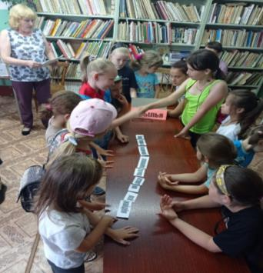

**Детско-юношеская библиотека им. А. С. Пушкина МБУК «Городские библиотеки» г. Котельнича** для ребят из школьных лагерей отдыха провела мероприятия по творчеству А. С. Пушкина. ***Квест «По следам великого поэта»*** прошел на улице и был основан на сказках писателя. Чтобы попасть ребятам в сказочное Лукоморье, надо преодолеть ряд препятствий: болото, ямы и т.д. Участники квеста получали маршрутный лист, в котором последовательно были прописаны станции: Ул. Лукоморье, 13; У семи богатырей; На острове Буяне; Попово подворье; Синее море. В ходе игры использовались различные задания: ребята, надев перчатки и с завязанными глазами, угадывали предмет на ощупь, ловили рыбу неводом, перемещались по «кочкам», играли со скакалкой и др.

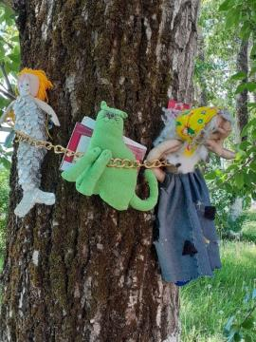

На **познавательно-игровом часе «В гости к сказкам Пушкина»** ребятам также скучать не пришлось. Они совершили путешествие в удивительную страну Лукоморье, где живут сказочные герои А. С. Пушкина, вспомнили известные строчки писателя о Лукоморье. Дети отвечали на вопросы, отгадывали авторов сказочных объявлений, участвовали в викторинах, выполняли различные творческие задания. Ребята приняли участие в театрализации сказочных отрывков, где мимикой и движениями изображали героев сказок Пушкина. Учащиеся с удовольствием посмотрели мультфильм «Сказка о попе и его работнике Балде».

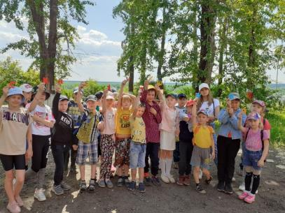

В **Центральной городской библиотеке им. А. С. Пушкина** (Киров, ул. Преображенская, 74) открылась книжная выставка «Гений поэзии vs гений критики», приуроченная к Пушкинскому дню России и 210-летию со дня рождения Виссариона Белинского.

Пушкин и Белинский не были знакомы лично, но были современниками. Виссарион Григорьевич посвятил множество своих трудов исследованию творчества Пушкина, считая фигуру поэта одной из самых значимых в русской литературе. Александр Пушкин, как и Белинский, был автором критических статей, анализирующих творчество некоторых его современников. Книжная выставка позволит посетителям более детально изучить вопрос взаимосвязи этих литературных деятелей первой половины XIX века.

На выставочных полках представлена литература о биографии и творчестве Пушкина, сборники его критических работ, о его круге знакомств, книги о русской литературе первой половины XIX века. Отдельная часть выставки посвящена Виссариону Белинскому. Здесь можно познакомиться не только с книгами о его биографии, но и с его критическими работами и публицистикой.

Выставка будет работать до 30 июня 2021 года.

В воскресный день в **МБУ «ЦБС» г. Кирова** были организованы мероприятия, посвященный дню рождения великого поэта и прошли они прошли на библиотечных страницах в социальной сети ВКонтакте. О праздновании Пушкинского дня России рассказали библиотеки №2 (https://vk.com/biblioteka2.kirov), №16 им. Л.В. Дьяконова (<https://vk.com/dyakonovka_16>),

№ 23 (<https://vk.com/bib_poroshinka>), №27 (<https://vk.com/bib27sadaki>). Библиотека №9 им. А.М. Васнецова (<https://vk.com/vasnecovka>) опубликовала пост о великом русском поэте. Библиотека №3 (<https://vk.com/club26326130>) пригласила присоединиться к онлайн-акции «Пушкин навсегда!».

Юных подписчиков на странице библиотеки №7 (<https://vk.com/biblioteka777>) ждала занимательная онлайн-программа «Как чудесна пушкинская сказка». К пушкинским сказкам обратились библиотеки №15 (https://vk.com/biblioteka15kirov), представив онлайн-презентацию «Следы невиданных зверей», №9 им. А.М. Васнецова (<https://vk.com/vasnecovka>) с филвордом «Найди героев сказок Пушкина», №18 им. А.М. Горького (<https://vk.com/id264307860>), подготовила онлайн-викторину «И сказок пушкинских страницы». В «мире сказок, рифм, стихотворений» побывали   читатели библиотеки №20 (<https://vk.com/bib20>).

В течение дня пушкинские строки звучали в группе библиотеки №14 им. А.Б. Порфирьева (<https://vk.com/biblioteka14_porfirev>) – подписчиков пригласили посетить «волшебную пушкинскую страну». Участники группы библиотеки №19 (<https://vk.com/biblio19>) запомнили «Чудное мгновение», посмотрев поэтические видеоролики. Онлайн-подборку стихов Александра Пушкина представила библиотека №26 (https://vk.com/bib_kostino).

На виртуальную экскурсию в Болдино пригласила библиотека №17 (https://vk.com/bubluoteka17). Онлайн-кинотеатр с демонстрацией фильма «Барышня-крестьянка» работал на странице библиотеки №18 им. А.М. Горького (<https://vk.com/id264307860>).

Центральная городская библиотека, носящая имя великого русского поэта, познакомила с новинками Пушкинианы, представила «Маленькие трагедии большого поэта» в книжной инсталляции, рассказала о «сказочном юбилее» царя Салтана, пригласила к прослушиванию романсов на стихи Пушкина, а также предоставила возможность «прогуляться» вместе с поэтом по пушкинским местам Вятки (<https://vk.com/pushkinkavyatka>, <https://vk.com/mvukamina>).

"Друзья, прекрасен наш союз!" - восклицает в своем знаменитом стихотворении Александр Сергеевич Пушкин. И такой «союз» сложился в **Фатеевской библиотеке -музейно-культурном центре Кирово-Чепецкого района .** В преддверие Пушкинского дня в библиотеке развернулся марафон театральных перфомансов по сказкам Пушкина. Театр — это искусство, которое в первую очередь учит чувствовать и сопереживать. Ничто, так как театр, не оказывает на людей сильное эмоциональное влияние, независимо от того, зритель ты или артист.

Участники «прекрасного союза» читателей Фатеевской библиотеки – МКЦ побывали в этот день и в роли артистов, и – зрителей. Оказалось, это непросто – без слов жестами рассказать зрителям отрывок из сказки, донести переживания и чувства героев! У кого-то получалось на «отлично», у кого-то - не очень. Не все рождены для сцены. Но все старались. И

веселились, конечно! Праздник же - день рождения Александра Сергеевича!

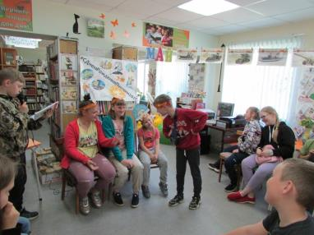

В день рождения любимого классика — А. С. Пушкина,  постоянные участники мероприятий  **Макарьевской сельской библиотеки Котельничского района**  устроили жителям села приятный сюрприз. Танцевальные коллективы "Каприз" и "Гармония", а также [СОВЕТ МОЛОДЁЖИ с.Макарье](https://vk.com/club47719521) исполнили менуэт на площади села. Ребята заранее сами подготовили яркие бальные платья, но особенно приятно удивил молодой человек в образе Александра Сергеевича.

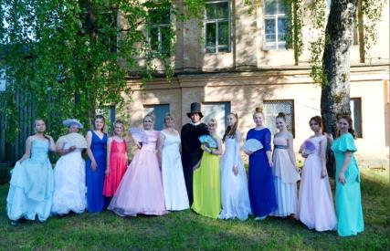

Интересные по содержанию прошли мероприятия в **модельных библиотеках Кировской области.**

Накануне, 4 июня в Подосиновской центральной библиотеке имени А. А. Филева прошел мультитематический дайджест «Пушкинская арт-галерея», посвящённый дню рождения великого поэта. Читателей на абонементе встречал сам Пушкин (его роль великолепно исполнил Александр Иванович Рябков, председатель районной ветеранской организации). Каждый имел возможность сфотографироваться с «русским гением» в фотозоне «Я в гости к Пушкину спешу».

Весь день звучали чарующие звуки романсов, написанных на стихи Александра Сергеевича.

Ребята из летнего оздоровительного лагеря в рамках арт-галереи познакомились с художниками, иллюстрировавшими сказки Пушкина. А в конце прошёл мастер-класс, на котором общими усилиями был выполнен коллаж «Золотая рыбка».

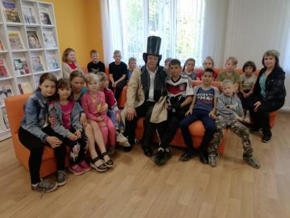

Ежегодно **Нагорской ЦРБ им Г. И. Обатурова** присоединяется к празднованию Дня Пушкина и Дня русского языка. В этом году всё началось заранее. Сотрудники модельной библиотек решили создать Пушкинский альбом «Поэтическое приношение» и всем приходящим пользователям библиотеки предлагали записать по памяти любимые строчки  всемирно известного поэта.

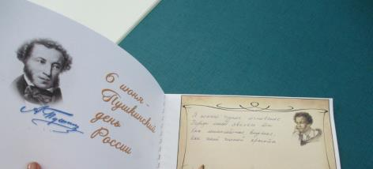

Вышли на уличную акцию с фотозоной для всех проходящих мимо. Таким образом вспомнили Пушкина даже люди, далёкие от библиотеки. Многие помнят и любят поэзию Пушкина, так что на просьбу «почитайте что-нибудь», откликнулись  почти все.

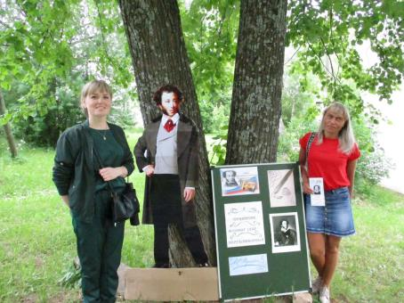

В библиотеке была оформлена книжная выставка-посвящение «Сиянье пушкинских стихов» и стенд «День Пушкина – день русского языка».

Для ребят прошло мероприятие - час сказок А.С. Пушкина «Мимо острова Буяна». Дети отправились в увлекательное путешествие по сказкам великого русского поэта. Мероприятие прошло в форме игры, где соревновались две команды. Ребята с легкостью справились с викториной по сказкам, с удовольствием узнавали сказки по картинкам, предметам, строчкам и словам, а также расшифровывали запутанные слова и разгадывали кроссворд. В заключение посмотрели отрывок одной из сказок - «Сказку о Попе и его работнике Балде».

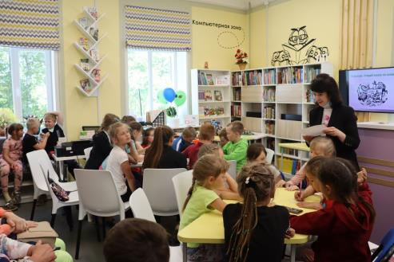

В МБУК «Безбожниковская СБ» прошли мероприятия, посвященные222 - летию со дня рождения Александра Пушкин. «И будет жить в потомках вечный Пушкин» именно под таким девизом поэтическая гостиная пригласила любителей поэзии послушать и почитать стихи Александра Сергеевича Пушкина. Дети с удовольствием слушали сказки, а взрослые могли насладиться великолепной поэзией.

Дети приняли участие в ассорти – викторине по сказкам «Там на неведомых дорожках». С помощью логороботов «Умные пчелки» дети совершали увлекательные путешествия по сказкам Александра Сергеевича Пушкина. Также активно участвовали в интерактивной игре по сказкам.

А потом с большим интересом разыграли «Сказку о рыбаке и рыбке».

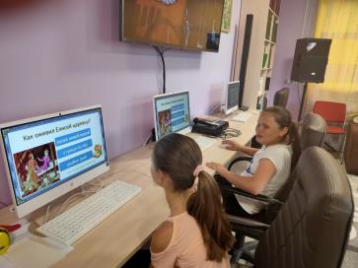

6 июня сотрудниками Московской модельной библиотеки Афанасьевского района для детей из оздоровительного лагеря проведена беседа **«Отечество он славил и любил».** Беседа сопровождалась презентацией. Библиотекари познакомили детей с биографией Александра Сергеевича и его творчеством. Особенно ребята заинтересовались детством поэта, также они узнали много нового и интересного о его сказках. В завершении участникам мероприятия предложили поучаствовать в литературной игре «Тропинками Лукоморья». Дети с большим удовольствием отвечали на занимательные вопросы, с помощью мимики и жестов показывали героев сказочных произведений автора, отгадывали загадки. Участниками мероприятия стали 39 детей.

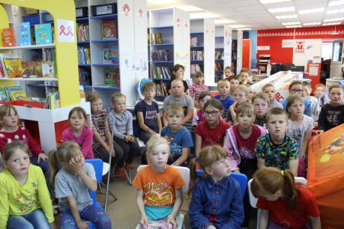

К Пушкинскому дню в библиотеке была оформлена одноименная книжная выставка «Отечество он славил и любил».

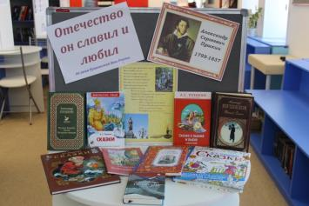

К этой памятной дате на страничке библиотеки ВКонтакте своим подписчикам сотрудники библиотеки предложили литературный календарь «Александр Сергеевич Пушкин – великий русский поэт» (267 просмотров).

**Лойнская модельная СБФ Верхнекамского района** подготовила и провела конкурсно-игровую программу «Волшебной пушкинской стране»

Мероприятие началось с вступительной беседы. Библиотекарь напомнила юным читателям о жизненном и творческом пути поэта, зачитала отдельные сюжеты из пушкинских сказок. Знания закрепили весёлой викториной.

Затем участникам были предложены конкурсные задания. Дружно и весело ребята вспоминали окончания фраз и сказок Пушкина, продолжали предложенные отрывки, узнавали сказки по иллюстрациям, отгадывали сказочный кроссворд. Подсказкой к правильным ответам на вопросы викторины служили книжки с оформленной к мероприятию выставки.

Завершилась программа чтением вслух сказки «Сказка о попе и работнике его Балде».

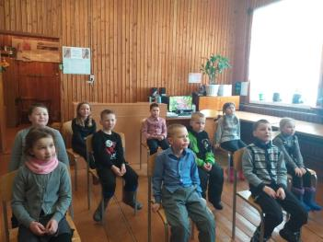

**В Коршикской модельной сельской библиотеке Оричевского района** прошла викторина «Остров сказок».

Мероприятие было проведено для учащихся 1 – 2 классов и прошло в рамках летнего лагеря для детей. В доступной для детей младшего школьного возраста форме было рассказано о биографии А.С. Пушкина. С помощью электронных презентаций ребята познакомились со сказками А.С. Пушкина, прошли все этапы викторины по сказкам и соединили все фрагменты картинок из сказок. Все ребята были поделены на 5 команд (5 сказок Пушкина), каждая команда получила в конверте разрезанные части картинки. Задача состояла в том, чтобы собрать картинки и назвать сказку.

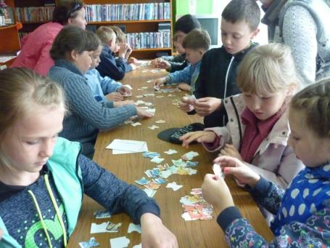

По такому же принципу для учащихся 3 - 4 классов была подготовлена своя викторина по сказкам А.С. Пушкина.

В викторине были использованы произведения, как школьной программы, так и дополнительного чтения. Для ребят были приготовлены так же и кроссворды по произведениям Пушкина, использовались факты биографии.

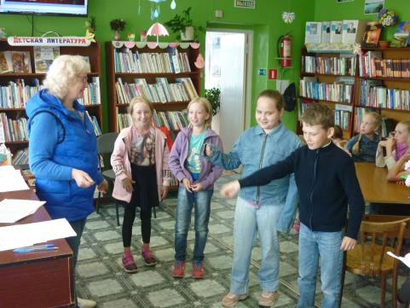

Для лучшего усвоения материала, в перерыве между заданиями для детей были сделаны музыкально – игровые паузы с использованием персонажей сказок Пушкина.

Филипповская модельная библиотека им В.А. Караваева Кирово-Чепецкого района стала победительницей районного конкурса проектов по организации досуговой деятельности детей в поселении и получила финансовую поддержку района. Поэтому она сейчас реализует проект "Космические каникулы".